****

**Formação em Contexto de Trabalho**

C:\Programas\Microsoft Office\MEDIA\OFFICE12\Lines\BD14539_.gif

**Curso Profissional de Gestão e Programação De Sistemas Informáticos**

Ciclo de formação 2013/2016



**Desenvolvimento de Software**

Março, 2015

**Nº aluno**

**Henoch Vitureira**

Declaro que este trabalho se encontra em condições de ser apresentado a provas públicas.

O Professor Orientador

\_\_\_\_\_\_\_\_\_\_\_\_\_\_\_\_\_\_\_\_\_\_\_\_\_

Barreiro, Março de 2015

**Agradecimentos**

Não pode ser feito em tópicos e os agradecimentos devem ser sinceros, tentando que não se esqueçam de ninguém que realmente foi importante para o vosso sucesso na FCT

Entidade acolhedora (obrigatório)

EPBJC (obrigatório)

Índice

[Introdução 6](#_Toc349139858)

[Caracterização da Entidade 7](#_Toc349139859)

[Descrição e análise das atividades desenvolvidas 8](#_Toc349139860)

[Desenvolvimento de página Web 8](#_Toc349139861)

[Planificação 8](#_Toc349139862)

[Base de Dados (se existir) 9](#_Toc349139863)

[Criação das diferentes páginas 10](#_Toc349139864)

[Conclusões 11](#_Toc349139865)

[Referências 12](#_Toc349139866)

[Anexos 13](#_Toc349139867)

[Anexo 1 – Imagem sobre Tutorial de MS Word para que permite contar páginas, palavras, caracteres, parágrafos e linhas 13](#_Toc349139868)

**Índice de Imagens**

[Figura 1 - Logótipo PHP 10](#_Toc349139460)

# Introdução

Esta formação em contexto de trabalho (FCT) está inserida no âmbito do curso de Técnico de Gestão e Programação de Sistemas Informáticos da Escola Profissional Bento Jesus de Caraça no Barreiro. Teve a duração de 250 horas e o seu objetivo principal foi o Desenvolvimento de Software.

Os objetivos profissionais da minha FCT passaram por, integrar-me na entidade, promovendo o conhecimento do seu funcionamento, desenvolver com sucesso o projeto proposto pela entidade, promover a capacidade de diagnosticar, caracterizar, analisar e resolver situações diversificadas, adquirir aprendizagens relevantes para o futuro… (por acabar) …… Os meus objetivos pessoais passaram por realizar a minha FCT com sucesso e com uma boa classificação, conseguir ser sempre assíduo e pontual, cumprir todos os objetivos que me fossem propostos, desenvolver os meus conhecimentos sobre a criação de páginas web e programação em geral, ter uma boa experiência do que é o mundo do trabalho e adquirir um conhecimento mais abrangente sobre o funcionamento, ensino e trabalho de uma universidade

.

//PERGUNTAR AO PROFESSOR NELSON SE OS OBJETIVOS ESTÃO COMO É SUPOSTO

- Objetivos específicos (podem consultar o *Doc.8 – Organização e Desenvolvimento de FCT, ponto 1 – Conteúdo Funcional,* mas não podem copiar o texto que EU FIZ)

\* Devem explicar os objetivos a que se propõem cumprir na Entidade/Empresa onde vão desenvolver a vossa FCT. Os objetivos devem ser enunciados com verbos que envolvam acção, por exemplo:

“....**Desenvolver** um projeto de …..”

“….**Identificar** os perigos de …..”

“….**Conhecer** a Indústria …..”

“…..**Fazer** um plano …….”

“….**Planear** um ….”

“….**Realizar** uma ação de….”

“…..**Participar** num trabalho de …..

//estrutura por fazer

# Caracterização da Entidade

**Localização e Área de Atuação**

Fiz a minha FCT no Centro de Investigação, Território, Arquitetura e Design (CITAD) e no Centro Lusíada de Investigação em Serviço Social e Intervenção Social (CLISSIS) . Estes são grupos de investigação pertencentes às facudades de arquiterura e de serviço social da Universidade Lusíada, coordenado pelo Professor Doutor Arquiteto Alberto Cruz Reases Pinto (CITAD) e pelo Professor Doutor Duarte Gonçalo Rei Vilar (CLISSIS). O CITAD é constituído por quatro grupos de investigação que trabalham em diferentes áreas científicas relacionadas com o território, a arquitetura e o design. O investigadores do CLISSIS trabalham nas áreas científicas de antropologia, linguística internacional, serviço social e socialogia. A universidade localiza-se na Rua da Junqueira Rua da Junqueira, 188-198 Lisboa.

Na figura seguinte está a sua localização no mapa.

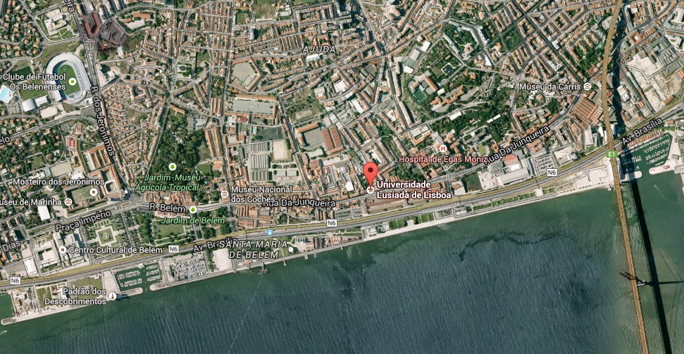

O CITAD, no âmbito da sua missão e com a sua e equipa de investigadores, delineou como projeto estratégico para o período entre 2015 e 2020, o projeto que denominou como “Arquitetura para o desenvolvimento”. No seu modelo de investigação, integram-se as temáticas da eficiência energética, do património, da regeneração urbana e o fator inovador de cruzamento e integração no processo de investigação da área temática do design. Com isto pretende ser um centro interdisciplinar de excelência, aumentando a sua produção científica e implementando a sua estratégia. A implementação dessa estratégia passa por, incentivar e reforçar os projetos de investigação básica e aplicada, com criatividade e inovação, em parcerias com outros centros de investigação e universidades nacionais e estrangeiras, com a indústria, municípios, empresas e outras entidades públicas e privadas. Esta estratégia irá reforçar a promoção do conhecimento científico e conhecimento tecnológico e a sua transferência para o tecido produtivo, revertendo a investigação, desta forma, a favor da sociedade; Aumentar a internacionalização do CITAD, nomeadamente em projectos internacionais e publicações em revistas científicas credíveis, com referee e impact factor; Promover a transferência de conhecimentos entre os quatro grupos de investigação com projetos comuns; Fortalecer a área de inovação e antecipar estrategicamente futuros problemas da sociedade.

[Organograma](#_Toc291689640)

Estruturação da forma de trabalhar da empresa “a empresa é constituída por …. Estagiei no departamento xxxx cuja pessoa responsável é xxx”

* [Setores/nº de Trabalhadores](#_Toc291689641)

Como referi anteriormente, o CITAD é constituído por quatro grupos de investigação, o de tecnologias da arquitetura, o de arquitetura e urbanismo, o de inovação, design e cultura material e o de teoria, história e pensamento interdisciplinar contemporâneo. Estes grupos de investigação, organizados tematicamente, são constituídos por diferentes investigadores de universidades nacionais e estrangeiras, empresas, indústrias e outras entidades públicas e privadas que trabalham em estreita colaboração e em rede. É composto por 178 investigadores, sendo 45 doutores integrados, 45 doutores colaboradores, 58 mestres e 30 licenciados com uma faixa etária que se encontra entre os 20 e os 70 anos de idade.

O CLISSIS nasceu em 2007, no contexto da integração do Instituto Superior de Serviço Social de Lisboa na Universidade Lusíada (ISSSL-ULL). Desde o início, o CLISSIS definiu-se num âmbito de ação mais vasto do que o serviço social, e que designou de "intervenção social", promovendo a investigação sobre problemas sociais, políticas sociais e atores sociais.

Através do ISSSL-ULL, o CLISSIS integrou uma rede de contatos com numerosas organizações sociais públicas e privadas da área de Lisboa, tornando-se um espaço de reflexão e debate sobre problemas sociais relevantes, sobre estratégias de intervenção social e sobre as próprias instituições sociais. Este é um dos pilares fundamentais que distingue o CLISSIS e que é um dos seus principais pontos fortes. Mais recentemente, novos investigadores juntaram-se ao CLISSIS e alargaram e enriqueceram o seu campo original. Alguns destes investigadores vieram da área da Motricidade Humana, numa ótica de enquadramento do desporto e da atividade física como atividades sociais e estratégias de ação social. Um segundo grupo de investigadores está envolvido em estudos sobre a sustentabilidade social das organizações, incluindo nelas quer as organizações sociais, quer as empresas privadas. Finalmente, outros investigadores estão ligados a estudos na área da satisfação, bem-estar e felicidade. A atual equipa do CLISSIS é composta por 12 investigadores integrados e 12 investigadores colaboradores.

//perguntar faixa etária do clissis

A visão do CLISSIS é a de ser uma referência técnica e científica que contribui, com as suas atividades, para o desenvolvimento do conhecimento sobre os problemas sociais, o qual poderá ser usado pelas organizações sociais e profissionais no desenho de estratégias, políticas, programas e instrumentos de promoção do bem-estar e qualidade de vida da população portuguesa. Para isto, o CLISSIS trabalhará com e para investigadores, profissionais e organizações do sector público e social, e também com profissionais e empresas privadas no contexto da sustentabilidade social e da responsabilidade sociais das organizações. O CLISSIS desenvolverá também fortes ligações com organizações públicas e privadas, tais como, organizações não governamentais (ONG), instituições particulares de solidariedade social (IPSS), hospitais, projetos sociais e organizações governamentais com quem mantém contatos. No contexto do seu recente alargamento, trabalhará com empresas sobre o seu envolvimento em atividades de responsabilidade social das empresas (RSE) e sobre o impacto social das suas operações nas comunidades e nos seus contextos ambientais. Uma outra nova área do CLISSIS será o estudo do desporto e das atividades físicas como factos sociais, e como estratégias de promoção do bem-estar e da inclusão social, podendo incluir a oferta deste tipo de atividades à comunidade universitária e envolvente da universidade.

Os objetivos do CLISSI passam por promover o conhecimento sobre os problemas sociais, sobre a inclusão e exclusão social; Promover uma análise crítica das políticas sociais e de eventuais mudanças a propor; Promover o conhecimento das organizações sociais, contribuindo para a melhoria do seu desempenho; Promover o serviço social, como área científica e de intervenção profissional; Promover o estudo dos impactos sociais e das práticas de sustentabilidade social nas atividades empresariais, com o objetivo de promover práticas inovadoras nestas áreas; Estudar o envolvimento das empresas em atividades de Responsabilidade Social das Empresas (RSE); Estudar a relação entre as perceções de bem-estar social e saúde, em múltiplas dimensões; Melhorar a oferta de formação graduada e pós-graduada da Universidade Lusíada de Lisboa; Contribuir para a construção de parcerias nacionais e internacionais, que possam ser espaços de sinergia, partilha, mútua aprendizagem e inovação; Atrair novos investigadores para o CLISSIS, alargando as suas atividades e âmbito investigativo; Divulgar o CLISSIS, as suas atividades, projetos e resultados.

//ARRANJAR MAIS INFORMAÇÃOS OBRE O CLISSIS

* Fluxo económico + capital social
* Plano anual (objetivos da empresa para o ano? O que se pretende atingir este ano?)
* Trabalho desenvolvido

# Descrição e análise das atividades desenvolvidas

Devem descrever as atividades que desenvolveram ao longo da Formação em Contexto de Trabalho.

Para cada atividade, explicar todo o processo, apresentar as dificuldades e como as ultrapassaram.

Se formatarem um computador, explicar todo o processo de formatação e instalação de SO e programas.

Devem ainda ser acompanhadas de imagens, fotografias ou *printscreens* acompanhadas de texto informativo.

Qualquer código fonte pertinente, deve ser colocado em anexo.

Exemplos

## Desenvolvimento de página Web

### Planificação

- Lista de especificações que foi pedida pela entidade, isto é, tudo aquilo que pediram para que conste no portal

- Desenho e explicação de todas as páginas

- Cronograma com tempo previsto para cada uma das atividades

### Base de Dados (se existir)

#### Diagrama de Entidades e Relações

- O que é um Diagrama de Entidades e Relações? Para que serve? O que é uma entidade? Um atributo? Tipos de cardinalidade?

- Desenho do Diagrama, explicação de cada entidade, atributo e cardinalidade entre entidades

#### Modelo Relacional

- O que é? Para que serve? Como é construído? O que é uma chave primária? Uma chave estrangeira? Para que servem?

#### Código MySQL

- Como é criado o código? O que são tipos de dados? Para que servem? Como é criada uma chave estrangeira? Uma chave primária? Para que serve o *auto\_increment*?

### Criação das diferentes páginas

- Código HTML básico criado para cada uma das páginas e explicado. Por exemplo: Se para uma determinada aplicação utilizam uma estrutura com uma tabela, com 5 linhas e 3 colunas, devem explicar o porquê dessas decisões.

- A explicação das atividades deve estar acompanhada de imagens por forma a ajudar na compreensão do trabalho efetuado



Figura 1 - Logótipo PHP

- Se existir base de dados, nesta parte deve também estar explicada a forma como fazem a ligação à base de dados. Qual foi o servidor utilizado.

# Conclusões

(Deve ser feita sob forma de texto)

- Tirar conclusões sobre as aprendizagens efetuadas durante o estágio (o que aprenderam em cada atividade? Como? Porquê? Para que serve?)

- O que mudou neles sobre a perceção ao mundo do trabalho? O que mudou neles durante esse período?

- Constatar que cumpriu/deu resposta (ou não) aos objetivos enunciados no início deste trabalho. Explicar porque considera que cumpriu (ou não) **cada um** dos objetivos propostos inicialmente nesta Formação em Contexto de Trabalho.

- Explicar a importância desta FCT na sua vida social/escolar/profissional

- Identificar as dificuldades encontradas na FCT e explicar como as ultrapassou (devem ser muito descritivos nesta parte). Por exemplo, se sentiram dificuldades em encontrar informação/ dificuldade de integração/ etc…/ devem contar exatamente o que fizeram para conseguir diminuir ou eliminar estas situações.

# Referências

Portais web,

Doc´s FCT

Regulamentos da Entidade – indicar quais, ver com o tutor da entidade)

Exemplos:

* ASP.net - Introdução e Conceitos

http://pplware.sapo.pt/tutoriais/asp-net-%E2%80%93-introducao-e-conceitos/

* C# - Printscreen

http://pplware.sapo.pt/tutoriais/tutorial-c-printscreen/

* C# - Introdução de dados em MySQL

http://pplware.sapo.pt/tutoriais/tutorial-c-%E2%80%93-insercao-de-dados-em-mysql/

* Tutoriais de *MS Word*

http://pplware.sapo.pt/category/tutoriais/word/

# Anexos

Tudo aquilo que utilizaram para o vosso trabalho mas que não incluíram no relatório, por exemplo, por uma questão de gestão do espaço.

(fotografias, tabelas, código fonte, etc……..)

Exemplos:

## Anexo 1 – Imagem sobre Tutorial de MS Word para que permite contar páginas, palavras, caracteres, parágrafos e linhas

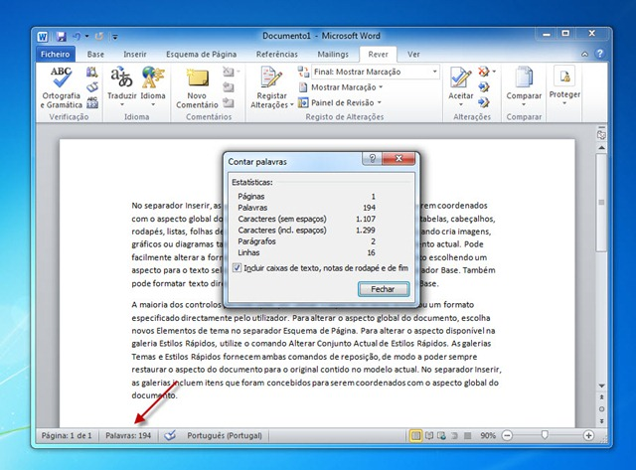

**INFORMAÇÃO ADICIONAL**

Letra Arial para todo o documento

Todos os títulos têm que estar a negrito e alinhados à esquerda

**Título 1:** letra 14

**Título 2:** letra 13

**Título 3:** letra 12

**Título 4:** letra 12, itálico

O vosso relatório de Formação em Contexto de Trabalho deverá ter entre 20 a 30 páginas, redigidos em tipo de letra **Arial, tamanho 12, espaçamento entre linhas 1,5, Justificado**.

Todas as imagens que se encontrem no corpo do texto devem estar legendadas, por forma a permitir fazer **índice automático de** **imagens**.

As legendas devem estar escritas a preto, Arial, tamanho 12, de acordo com o exemplo que se encontra nas atividades desenvolvidas.

Cada novo capítulo do relatório deve estar numa nova página, devendo existir quebras de página, sempre que necessário.

Os **anexos** devem um título perfeitamente explicativo e deverão ser entregues em formato digital.

Ao utilizarem **siglas**:

* A primeira vez deve aparecer no texto o nome completo seguido da sigla entre parêntesis. Exemplo: “…. Formação em Contexto de Trabalho (FCT)…”
* A partir da segunda vez deve aparecer apenas a sigla. Exemplo: “… FCT …”

**ENTREGA de RELATÓRIO + POWERPOINT:**

A Impressão, encadernação e gravação do CD é providenciada pela escola desde que os alunos cumpram as datas de entrega dos documentos **via e-mail ou presencialmente na secretaria com uma pen, após aprovação do relatório por parte do professor orientador.**